Российский государственный педагогический университет

им. А. И. Герцена
Институт информационных технологий и технологического образования

Отчет по лабораторной работе №4-5
по курсу: Информационные технологии в физике
на тему:
«Моделирование колебательного контура с источником тока».
«Механические колебания. Пружинный маятник».

Работу выполнили:
Студенты ИВТ 2 группы 2 подгруппы
Гиниятуллина Юлия
Гумирова Алена
Кочеткова Мария
Сороколит Никита

Оглавление

Лабораторная работа №2. Выполнила Гумирова Алена 3-11
Лабораторная работа №2. Выполнила Гиниятуллина Юлия 12-20
Лабораторная работа №2. Выполнила Кочеткова Мария 21-29
Лабораторная работа №2. Выполнил Сороколит Никита 30-38

Лабораторная работа №4
Тема лабораторной работы: Моделирование колебательного контура с источником тока.
Цель лабораторной работы: Исследовать зависимость заряда конденсатора от времени, напряжения на конденсаторе от времени, тока от времени после замыкания ключа.
Используемое оборудование: Персональный компьютер, Excel.

Постановка задачи:
Провести вычислительный эксперимент. Исследовать зависимость заряда конденсатора от времени, напряжения на конденсаторе от времени, тока от времени после замыкания ключа.
Математическая модель:
Источник с э. д. с. ε и нулевым внутренним сопротивлением соединены последовательно с катушкой индуктивности и конденсатором. В начальный момент времени конденсатор не заряжен.

Уравнение зависимости заряда конденсатора от времени:
Общее уравнение зависимости заряда от времени:
$$q\left(t\right)=Q_{0}cos\left(ω_{0}t+∝\right)+Cε$$

Учитывая условие задачи, следует, что $∝=0$, а $Q_{0}=-Сε$:
$$q\left(t\right)=Cε(1-cos⁡(ω_{0}t))$$

Уравнение зависимости тока от времени:
$$I\left(t\right)=-Q_{0}ω_{0}sin⁡(ω_{0}t+∝)$$

где $∝=0$, а $Q_{0}=-Сε$.

Уравнение зависимости напряжения на конденсаторе от времени:
$$U\left(t\right)=q/C$$

Документ
https://disk.yandex.ru/d/oPgWZruq4EBm2w

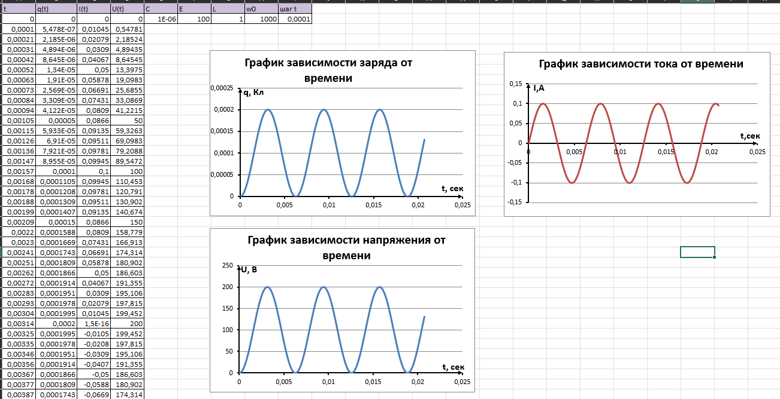

Результат выполненной работы:

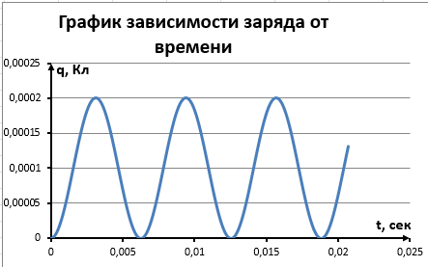
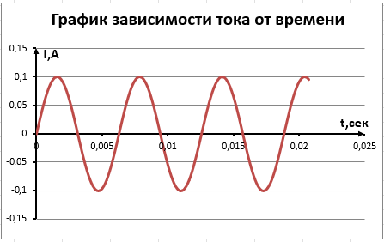
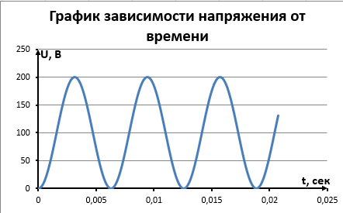
Анализ выполненной работы:
В ходе лабораторной работы была полученная визуализация зависимости заряда конденсатора от времени, напряжения на конденсаторе от времени, тока от времени после замыкания ключа. По графикам видно, что максимальное значение заряда равно 0,0002, максимальное значение силы тока равно 0,1, максимально значение напряжения на конденсаторе равно 200. Также графики q(t) и U(t) смещены относительно оси ox, так как значение $(1-\cos\left(ω_{0}t\right))$, будет числом неотрицательным.

Вывод :
В ходе проведения вычислительного эксперимента нам удалось найти зависимости заряда q, силы тока I и напряжения U от времени. С помощью таблицы Excel мы построили графики.

Ответы на вопросы :
1) При каком значении q заряд совершает гармонические колебания?
При q=0,0001 Кл
2) В каком диапазоне q происходят колебания заряда ?
в диапазоне от 0 до 0,0002 Кл
3)Меняется ли знак заряда пластины конденсатора?
Нет , не меняется. Так как $(1-\cos\left(ω_{0}t\right))$, будет числом неотрицательным.
4)Около какого значения I происходят колебания тока ?
Исходя из наших данных колебания тока происходит от -0,1 до 0,1.
5)Каково максимальное значение напряжения на конденсаторе?
Umax=200
6)За счет чего источник с э. д. с., равной ε может зарядить конденсатор до напряжения, равного 2 ε ?
За счет увеличения в 2 раза суммы напряжения на конденсаторе и катушке.

Лабораторная работа №5

Тема лабораторной работы: «Исследование колебаний механической системы. Пружинный маятник»
Цель: Провести вычислительный эксперимент по исследованию колебаний механической системы.
Используемое оборудование: Персональный компьютер, Excel.

Часть 1.

Постановка задачи. Организовать и провести вычислительный эксперимент для исследования колебаний механической системы. Построить график зависимости и разработать математические модели, используя закон сохранения энергии.

Пружинный маятник

Математическая модель:

Уравнение для механической системы
$$x\left(t\right)= \frac{mg}{k }\left(1 - \cos\left(ω_{0}t\right)\right)$$
где $ω_{0}^{2} = k / m$
Документ

https://disk.yandex.ru/d/ZmNigylD4pnA2w

Результат выполненной работы:

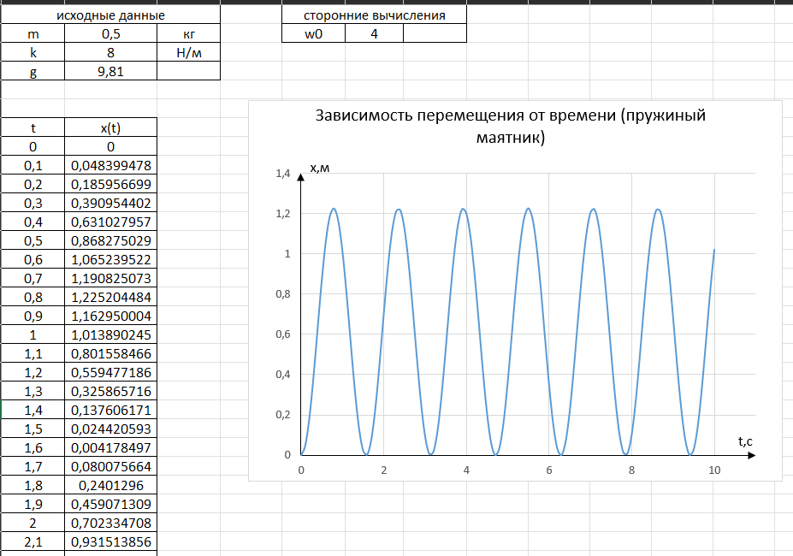

Анализ выполненной работы:
В ходе выполнения лабораторной работы был построен график зависимости x(t), данная математическая модель была разработана, использую законы Ньютона. Рассматриваемая механическая система представляет собой аналог электрической цепи.
Лабораторная работа №6

Тема лабораторной работы: «Исследование колебаний механической системы. Математический маятник»
Цель: Провести вычислительный эксперимент по исследованию колебаний механической системы.
Используемое оборудование: Персональный компьютер, Excel.

Математический маятник
Математическая модель:

Уравнение для математического маятника:

$$x\left(t\right)=A_{0}*cos⁡(ω_{0}t+φ)$$
где $ω_{0}=\sqrt{\frac{g}{l}}$

Документ:

https://disk.yandex.ru/i/a8E3ujM8_N4h5A

Результат выполненной работы:

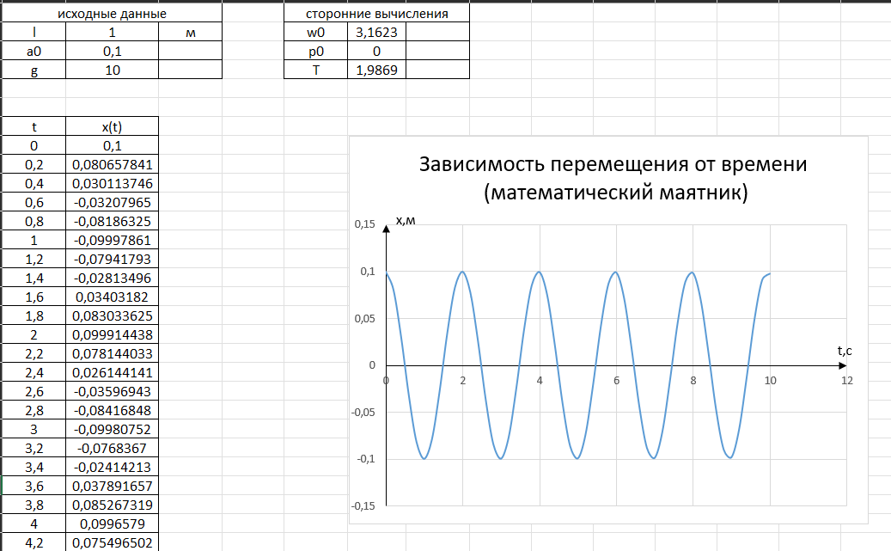

Анализ выполненной работы:
В ходе выполнения лабораторной работы был построен график зависимости x(t), данная математическая модель была разработана, использую законы Ньютона.

Ответы на вопросы:
1.Около какого значения x происходят колебания груза?
Колебания груза происходит около значения х= 0,6.

2.Опишите энергетические превращения, которые происходят в электрической и механической системах при колебаниях.

- Энергетические превращения, которые происходят в механической системе при колебаниях.
При свободных механических колебаниях кинетическая и потенциальная энергии изменяются периодически. При максимальном отклонении тела от положения равновесия его скорость, а следовательно, и кинетическая энергия обращаются в нуль. В этом положении потенциальная энергия колеблющегося тела достигает максимального значения. Когда тело при своем движении проходит через положение равновесия, его скорость максимальна. В этот момент оно обладает максимальной кинетической и минимальной потенциальной энергией. Увеличение кинетической энергии происходит за счет уменьшения потенциальной энергии. При дальнейшем движении начинает увеличиваться потенциальная энергия за счет убыли кинетической энергии и т. д. Таким образом, при гармонических колебаниях происходит периодическое превращение кинетической энергии в потенциальную и наоборот. Если в колебательной системе отсутствует трение, то полная механическая энергия при свободных колебаниях остается неизменной.
- Энергетические превращения, которые происходят в электрической системе при колебаниях.
В электрической системе колебания: при разряженном конденсаторе энергия электрического поля будет равна нулю, а энергия магнитного поля тока будет максимальной. Т.к. электрический ток не может прекратиться сразу, конденсатор будет перезаряжаться по тех пор, пока сила тока не будет равна нулю. Энергия электрического поля в данный момент максимальна

- часть
1)Разработайте математическую модель для описания движения колебательной системы (пружинный маятника), используя закон сохранения энергии.
Описание движения данной колебательной системы можно разработать, используя закон сохранения энергии.
Запишем закон сохранения энергии в любой момент времени движения груза (его скорость равна v; смещение от положения равновесия равно x.

Тогда:
$\frac{mv^{2}}{2}+\frac{kx^{2}}{2}=E_{0}$ , (1)

где $E_{0}$ - полная энергия системы в начальный момент времени.
Перепишем (1)
$\frac{{\dot{x}}^{2}}{2}+2\frac{k}{m}x^{2}=\frac{2E_{0}}{m}$ (2)

Дифференцируем (2) по времени:
$$2\dot{x}\ddot{x}+2\frac{k}{m}x\dot{x}=0$$

Или

$$2\dot{x}\left(\ddot{x}+\frac{k}{m}x\right)=0$$

$\ddot{x}+\frac{k}{m}x=0$ (3)
Получили уравнение движения.

2)Разработайте математическую модель для описания движения колебательной системы (математического маятника), используя закон сохранения энергии.

Имеем небольшой груз массой m на нерастяжимой нити длинной l. Это математический маятник.
Считаем, что математический маятник совершает малые колебания вблизи положения равновесия. Нить маятника составляет угол α с вертикальной осью. Сопротивлением среды и трением пренебрегаем.
Для рассматриваемой колебательной системы запишем закон сохранения энергии:
$\frac{{mv}^{2}}{2}+mgl(1-cosα)=E_{0}$ (1)
Учитываем, что: в положении равновесия потенциальная энергия “=” 0;
колебания происходят с малой амплитудой (угол α мал), т.е.: можно сделать замену
$$cosα≈1-\frac{α^{2}}{2}$$
Скорость движения груза
$$v= ωl= α'l$$
(ω - мгновенная угловая скорость вращения)
Уравнение (1) будет иметь вид
$\frac{ml^{2}{α'}^{2}}{2}+\frac{mglα^{2}}{2}= E_{0}$ (2)
или
${α'}^{2}+\frac{g}{l}α^{2}=\frac{1E_{0}}{ml^{2}}$ (3)
Можно записать (3), используя принятые в физике обозначения производной
$$α'=\dot{α}$$
${\dot{α}}^{2}+ \frac{g}{l}α^{2}=\frac{2E_{0}}{ml^{2}}$ (4)
Продифференцируем (4) по времени:
$2\dot{α}\ddot{a}+\frac{2g}{l}\dot{α}a=0$ (5)
$$2\dot{a}\left(\ddot{α}+\frac{g}{l}a\right)=0$$
или
$\ddot{a}+\frac{g}{l}a=0$ (6)
$$Введем обозначение {ω_{0}}^{2}=\frac{g}{l}$$
Получим
$$\ddot{α}+{ω_{0}}^{2}α=0$$
Период колебаний такого маятника будет:
$$T=\frac{2π}{ω_{0}}=2π\sqrt{\frac{l}{g}}$$
Вывод:
В ходе выполнения лабораторной работы был организован и проведен вычислительный эксперимент для исследования колебаний механической системы. Был построен график зависимости и разработаны математические модели пружинного и математического маятника, используя закон сохранения энергии.

Лабораторная работа №4
Тема лабораторной работы: Моделирование колебательного контура с источником тока.
Цель лабораторной работы: Исследовать зависимость заряда конденсатора от времени, напряжения на конденсаторе от времени, тока от времени после замыкания ключа.
Используемое оборудование: Персональный компьютер, Excel.

Постановка задачи:
Провести вычислительный эксперимент. Исследовать зависимость заряда конденсатора от времени, напряжения на конденсаторе от времени, тока от времени после замыкания ключа.
Математическая модель:
Источник с э. д. с. ε и нулевым внутренним сопротивлением соединены последовательно с катушкой индуктивности и конденсатором. В начальный момент времени конденсатор не заряжен.

Уравнение зависимости заряда конденсатора от времени:
Общее уравнение зависимости заряда от времени:
$$q\left(t\right)=Q_{0}cos\left(ω_{0}t+∝\right)+Cε$$

Учитывая условие задачи, следует, что $∝=0$, а $Q_{0}=-Сε$:
$$q\left(t\right)=Cε(1-cos⁡(ω_{0}t))$$

Уравнение зависимости тока от времени:
$$I\left(t\right)=-Q_{0}ω_{0}sin⁡(ω_{0}t+∝)$$

где $∝=0$, а $Q_{0}=-Сε$.

Уравнение зависимости напряжения на конденсаторе от времени:
$$U\left(t\right)=q/C$$

Документ
https://disk.yandex.ru/d/oPgWZruq4EBm2w



Результат выполненной работы:




Анализ выполненной работы:
В ходе лабораторной работы была полученная визуализация зависимости заряда конденсатора от времени, напряжения на конденсаторе от времени, тока от времени после замыкания ключа. По графикам видно, что максимальное значение заряда равно 0,0002, максимальное значение силы тока равно 0,1, максимально значение напряжения на конденсаторе равно 200. Также графики q(t) и U(t) смещены относительно оси ox, так как значение $(1-\cos\left(ω_{0}t\right))$, будет числом неотрицательным.

Вывод :
В ходе проведения вычислительного эксперимента нам удалось найти зависимости заряда q, силы тока I и напряжения U от времени. С помощью таблицы Excel мы построили графики.

Ответы на вопросы :
1) При каком значении q заряд совершает гармонические колебания?
При q=0,0001 Кл
2) В каком диапазоне q происходят колебания заряда ?
в диапазоне от 0 до 0,0002 Кл
3)Меняется ли знак заряда пластины конденсатора?
Нет , не меняется. Так как $(1-\cos\left(ω_{0}t\right))$, будет числом неотрицательным.
4)Около какого значения I происходят колебания тока ?
Исходя из наших данных колебания тока происходит от -0,1 до 0,1.
5)Каково максимальное значение напряжения на конденсаторе?
Umax=200
6)За счет чего источник с э. д. с., равной ε может зарядить конденсатор до напряжения, равного 2 ε ?
За счет увеличения в 2 раза суммы напряжения на конденсаторе и катушке.

Лабораторная работа №5

Тема лабораторной работы: «Исследование колебаний механической системы. Пружинный маятник»
Цель: Провести вычислительный эксперимент по исследованию колебаний механической системы.
Используемое оборудование: Персональный компьютер, Excel.

Часть 1.

Постановка задачи. Организовать и провести вычислительный эксперимент для исследования колебаний механической системы. Построить график зависимости и разработать математические модели, используя закон сохранения энергии.

Пружинный маятник

Математическая модель:

Уравнение для механической системы
$$x\left(t\right)= \frac{mg}{k }\left(1 - \cos\left(ω_{0}t\right)\right)$$
где $ω_{0}^{2} = k / m$
Документ

https://disk.yandex.ru/d/ZmNigylD4pnA2w

Результат выполненной работы:



Анализ выполненной работы:
В ходе выполнения лабораторной работы был построен график зависимости x(t), данная математическая модель была разработана, использую законы Ньютона. Рассматриваемая механическая система представляет собой аналог электрической цепи.
Лабораторная работа №6

Тема лабораторной работы: «Исследование колебаний механической системы. Математический маятник»
Цель: Провести вычислительный эксперимент по исследованию колебаний механической системы.
Используемое оборудование: Персональный компьютер, Excel.

Математический маятник
Математическая модель:

Уравнение для математического маятника:

$$x\left(t\right)=A_{0}*cos⁡(ω_{0}t+φ)$$
где $ω_{0}=\sqrt{\frac{g}{l}}$

Документ:

https://disk.yandex.ru/i/a8E3ujM8_N4h5A

Результат выполненной работы:



Анализ выполненной работы:
В ходе выполнения лабораторной работы был построен график зависимости x(t), данная математическая модель была разработана, использую законы Ньютона.

Ответы на вопросы:
1.Около какого значения x происходят колебания груза?
Колебания груза происходит около значения х= 0,6.

2.Опишите энергетические превращения, которые происходят в электрической и механической системах при колебаниях.

- Энергетические превращения, которые происходят в механической системе при колебаниях.
При свободных механических колебаниях кинетическая и потенциальная энергии изменяются периодически. При максимальном отклонении тела от положения равновесия его скорость, а следовательно, и кинетическая энергия обращаются в нуль. В этом положении потенциальная энергия колеблющегося тела достигает максимального значения. Когда тело при своем движении проходит через положение равновесия, его скорость максимальна. В этот момент оно обладает максимальной кинетической и минимальной потенциальной энергией. Увеличение кинетической энергии происходит за счет уменьшения потенциальной энергии. При дальнейшем движении начинает увеличиваться потенциальная энергия за счет убыли кинетической энергии и т. д. Таким образом, при гармонических колебаниях происходит периодическое превращение кинетической энергии в потенциальную и наоборот. Если в колебательной системе отсутствует трение, то полная механическая энергия при свободных колебаниях остается неизменной.
- Энергетические превращения, которые происходят в электрической системе при колебаниях.
В электрической системе колебания: при разряженном конденсаторе энергия электрического поля будет равна нулю, а энергия магнитного поля тока будет максимальной. Т.к. электрический ток не может прекратиться сразу, конденсатор будет перезаряжаться по тех пор, пока сила тока не будет равна нулю. Энергия электрического поля в данный момент максимальна

- часть
1)Разработайте математическую модель для описания движения колебательной системы (пружинный маятника), используя закон сохранения энергии.
Описание движения данной колебательной системы можно разработать, используя закон сохранения энергии.
Запишем закон сохранения энергии в любой момент времени движения груза (его скорость равна v; смещение от положения равновесия равно x.

Тогда:
$\frac{mv^{2}}{2}+\frac{kx^{2}}{2}=E_{0}$ , (1)

где $E_{0}$ - полная энергия системы в начальный момент времени.
Перепишем (1)
$\frac{{\dot{x}}^{2}}{2}+2\frac{k}{m}x^{2}=\frac{2E_{0}}{m}$ (2)

Дифференцируем (2) по времени:
$$2\dot{x}\ddot{x}+2\frac{k}{m}x\dot{x}=0$$

Или

$$2\dot{x}\left(\ddot{x}+\frac{k}{m}x\right)=0$$

$\ddot{x}+\frac{k}{m}x=0$ (3)
Получили уравнение движения.

2)Разработайте математическую модель для описания движения колебательной системы (математического маятника), используя закон сохранения энергии.

Имеем небольшой груз массой m на нерастяжимой нити длинной l. Это математический маятник.
Считаем, что математический маятник совершает малые колебания вблизи положения равновесия. Нить маятника составляет угол α с вертикальной осью. Сопротивлением среды и трением пренебрегаем.
Для рассматриваемой колебательной системы запишем закон сохранения энергии:
$\frac{{mv}^{2}}{2}+mgl(1-cosα)=E_{0}$ (1)
Учитываем, что: в положении равновесия потенциальная энергия “=” 0;
колебания происходят с малой амплитудой (угол α мал), т.е.: можно сделать замену
$$cosα≈1-\frac{α^{2}}{2}$$
Скорость движения груза
$$v= ωl= α'l$$
(ω - мгновенная угловая скорость вращения)
Уравнение (1) будет иметь вид
$\frac{ml^{2}{α'}^{2}}{2}+\frac{mglα^{2}}{2}= E_{0}$ (2)
или
${α'}^{2}+\frac{g}{l}α^{2}=\frac{1E_{0}}{ml^{2}}$ (3)
Можно записать (3), используя принятые в физике обозначения производной
$$α'=\dot{α}$$
${\dot{α}}^{2}+ \frac{g}{l}α^{2}=\frac{2E_{0}}{ml^{2}}$ (4)
Продифференцируем (4) по времени:
$2\dot{α}\ddot{a}+\frac{2g}{l}\dot{α}a=0$ (5)
$$2\dot{a}\left(\ddot{α}+\frac{g}{l}a\right)=0$$
или
$\ddot{a}+\frac{g}{l}a=0$ (6)
$$Введем обозначение {ω_{0}}^{2}=\frac{g}{l}$$
Получим
$$\ddot{α}+{ω_{0}}^{2}α=0$$
Период колебаний такого маятника будет:
$$T=\frac{2π}{ω_{0}}=2π\sqrt{\frac{l}{g}}$$
Вывод:
В ходе выполнения лабораторной работы был организован и проведен вычислительный эксперимент для исследования колебаний механической системы. Был построен график зависимости и разработаны математические модели пружинного и математического маятника, используя закон сохранения энергии.

Лабораторная работа №4
Тема лабораторной работы: Моделирование колебательного контура с источником тока.
Цель лабораторной работы: Исследовать зависимость заряда конденсатора от времени, напряжения на конденсаторе от времени, тока от времени после замыкания ключа.
Используемое оборудование: Персональный компьютер, Excel.

Постановка задачи:
Провести вычислительный эксперимент. Исследовать зависимость заряда конденсатора от времени, напряжения на конденсаторе от времени, тока от времени после замыкания ключа.
Математическая модель:
Источник с э. д. с. ε и нулевым внутренним сопротивлением соединены последовательно с катушкой индуктивности и конденсатором. В начальный момент времени конденсатор не заряжен.

Уравнение зависимости заряда конденсатора от времени:
Общее уравнение зависимости заряда от времени:
$$q\left(t\right)=Q_{0}cos\left(ω_{0}t+∝\right)+Cε$$

Учитывая условие задачи, следует, что $∝=0$, а $Q_{0}=-Сε$:
$$q\left(t\right)=Cε(1-cos⁡(ω_{0}t))$$

Уравнение зависимости тока от времени:
$$I\left(t\right)=-Q_{0}ω_{0}sin⁡(ω_{0}t+∝)$$

где $∝=0$, а $Q_{0}=-Сε$.

Уравнение зависимости напряжения на конденсаторе от времени:
$$U\left(t\right)=q/C$$

Документ
https://disk.yandex.ru/d/oPgWZruq4EBm2w



Результат выполненной работы:




Анализ выполненной работы:
В ходе лабораторной работы была полученная визуализация зависимости заряда конденсатора от времени, напряжения на конденсаторе от времени, тока от времени после замыкания ключа. По графикам видно, что максимальное значение заряда равно 0,0002, максимальное значение силы тока равно 0,1, максимально значение напряжения на конденсаторе равно 200. Также графики q(t) и U(t) смещены относительно оси ox, так как значение $(1-\cos\left(ω_{0}t\right))$, будет числом неотрицательным.

Вывод :
В ходе проведения вычислительного эксперимента нам удалось найти зависимости заряда q, силы тока I и напряжения U от времени. С помощью таблицы Excel мы построили графики.

Ответы на вопросы :
1) При каком значении q заряд совершает гармонические колебания?
При q=0,0001 Кл
2) В каком диапазоне q происходят колебания заряда ?
в диапазоне от 0 до 0,0002 Кл
3)Меняется ли знак заряда пластины конденсатора?
Нет , не меняется. Так как $(1-\cos\left(ω_{0}t\right))$, будет числом неотрицательным.
4)Около какого значения I происходят колебания тока ?
Исходя из наших данных колебания тока происходит от -0,1 до 0,1.
5)Каково максимальное значение напряжения на конденсаторе?
Umax=200
6)За счет чего источник с э. д. с., равной ε может зарядить конденсатор до напряжения, равного 2 ε ?
За счет увеличения в 2 раза суммы напряжения на конденсаторе и катушке.

Лабораторная работа №5

Тема лабораторной работы: «Исследование колебаний механической системы. Пружинный маятник»
Цель: Провести вычислительный эксперимент по исследованию колебаний механической системы.
Используемое оборудование: Персональный компьютер, Excel.

Часть 1.

Постановка задачи. Организовать и провести вычислительный эксперимент для исследования колебаний механической системы. Построить график зависимости и разработать математические модели, используя закон сохранения энергии.

Пружинный маятник

Математическая модель:

Уравнение для механической системы
$$x\left(t\right)= \frac{mg}{k }\left(1 - \cos\left(ω_{0}t\right)\right)$$
где $ω_{0}^{2} = k / m$
Документ

https://disk.yandex.ru/d/ZmNigylD4pnA2w

Результат выполненной работы:



Анализ выполненной работы:
В ходе выполнения лабораторной работы был построен график зависимости x(t), данная математическая модель была разработана, использую законы Ньютона. Рассматриваемая механическая система представляет собой аналог электрической цепи.
Лабораторная работа №6

Тема лабораторной работы: «Исследование колебаний механической системы. Математический маятник»
Цель: Провести вычислительный эксперимент по исследованию колебаний механической системы.
Используемое оборудование: Персональный компьютер, Excel.

Математический маятник
Математическая модель:

Уравнение для математического маятника:

$$x\left(t\right)=A_{0}*cos⁡(ω_{0}t+φ)$$
где $ω_{0}=\sqrt{\frac{g}{l}}$

Документ:

https://disk.yandex.ru/i/a8E3ujM8_N4h5A

Результат выполненной работы:



Анализ выполненной работы:
В ходе выполнения лабораторной работы был построен график зависимости x(t), данная математическая модель была разработана, использую законы Ньютона.

Ответы на вопросы:
1.Около какого значения x происходят колебания груза?
Колебания груза происходит около значения х= 0,6.

2.Опишите энергетические превращения, которые происходят в электрической и механической системах при колебаниях.

- Энергетические превращения, которые происходят в механической системе при колебаниях.
При свободных механических колебаниях кинетическая и потенциальная энергии изменяются периодически. При максимальном отклонении тела от положения равновесия его скорость, а следовательно, и кинетическая энергия обращаются в нуль. В этом положении потенциальная энергия колеблющегося тела достигает максимального значения. Когда тело при своем движении проходит через положение равновесия, его скорость максимальна. В этот момент оно обладает максимальной кинетической и минимальной потенциальной энергией. Увеличение кинетической энергии происходит за счет уменьшения потенциальной энергии. При дальнейшем движении начинает увеличиваться потенциальная энергия за счет убыли кинетической энергии и т. д. Таким образом, при гармонических колебаниях происходит периодическое превращение кинетической энергии в потенциальную и наоборот. Если в колебательной системе отсутствует трение, то полная механическая энергия при свободных колебаниях остается неизменной.
- Энергетические превращения, которые происходят в электрической системе при колебаниях.
В электрической системе колебания: при разряженном конденсаторе энергия электрического поля будет равна нулю, а энергия магнитного поля тока будет максимальной. Т.к. электрический ток не может прекратиться сразу, конденсатор будет перезаряжаться по тех пор, пока сила тока не будет равна нулю. Энергия электрического поля в данный момент максимальна

- часть
1)Разработайте математическую модель для описания движения колебательной системы (пружинный маятника), используя закон сохранения энергии.
Описание движения данной колебательной системы можно разработать, используя закон сохранения энергии.
Запишем закон сохранения энергии в любой момент времени движения груза (его скорость равна v; смещение от положения равновесия равно x.

Тогда:
$\frac{mv^{2}}{2}+\frac{kx^{2}}{2}=E_{0}$ , (1)

где $E_{0}$ - полная энергия системы в начальный момент времени.
Перепишем (1)
$\frac{{\dot{x}}^{2}}{2}+2\frac{k}{m}x^{2}=\frac{2E_{0}}{m}$ (2)

Дифференцируем (2) по времени:
$$2\dot{x}\ddot{x}+2\frac{k}{m}x\dot{x}=0$$

Или

$$2\dot{x}\left(\ddot{x}+\frac{k}{m}x\right)=0$$

$\ddot{x}+\frac{k}{m}x=0$ (3)
Получили уравнение движения.

2)Разработайте математическую модель для описания движения колебательной системы (математического маятника), используя закон сохранения энергии.

Имеем небольшой груз массой m на нерастяжимой нити длинной l. Это математический маятник.
Считаем, что математический маятник совершает малые колебания вблизи положения равновесия. Нить маятника составляет угол α с вертикальной осью. Сопротивлением среды и трением пренебрегаем.
Для рассматриваемой колебательной системы запишем закон сохранения энергии:
$\frac{{mv}^{2}}{2}+mgl(1-cosα)=E_{0}$ (1)
Учитываем, что: в положении равновесия потенциальная энергия “=” 0;
колебания происходят с малой амплитудой (угол α мал), т.е.: можно сделать замену
$$cosα≈1-\frac{α^{2}}{2}$$
Скорость движения груза
$$v= ωl= α'l$$
(ω - мгновенная угловая скорость вращения)
Уравнение (1) будет иметь вид
$\frac{ml^{2}{α'}^{2}}{2}+\frac{mglα^{2}}{2}= E_{0}$ (2)
или
${α'}^{2}+\frac{g}{l}α^{2}=\frac{1E_{0}}{ml^{2}}$ (3)
Можно записать (3), используя принятые в физике обозначения производной
$$α'=\dot{α}$$
${\dot{α}}^{2}+ \frac{g}{l}α^{2}=\frac{2E_{0}}{ml^{2}}$ (4)
Продифференцируем (4) по времени:
$2\dot{α}\ddot{a}+\frac{2g}{l}\dot{α}a=0$ (5)
$$2\dot{a}\left(\ddot{α}+\frac{g}{l}a\right)=0$$
или
$\ddot{a}+\frac{g}{l}a=0$ (6)
$$Введем обозначение {ω_{0}}^{2}=\frac{g}{l}$$
Получим
$$\ddot{α}+{ω_{0}}^{2}α=0$$
Период колебаний такого маятника будет:
$$T=\frac{2π}{ω_{0}}=2π\sqrt{\frac{l}{g}}$$
Вывод:
В ходе выполнения лабораторной работы был организован и проведен вычислительный эксперимент для исследования колебаний механической системы. Был построен график зависимости и разработаны математические модели пружинного и математического маятника, используя закон сохранения энергии.

Лабораторная работа №4
Тема лабораторной работы: Моделирование колебательного контура с источником тока.
Цель лабораторной работы: Исследовать зависимость заряда конденсатора от времени, напряжения на конденсаторе от времени, тока от времени после замыкания ключа.
Используемое оборудование: Персональный компьютер, Excel.

Постановка задачи:
Провести вычислительный эксперимент. Исследовать зависимость заряда конденсатора от времени, напряжения на конденсаторе от времени, тока от времени после замыкания ключа.
Математическая модель:
Источник с э. д. с. ε и нулевым внутренним сопротивлением соединены последовательно с катушкой индуктивности и конденсатором. В начальный момент времени конденсатор не заряжен.

Уравнение зависимости заряда конденсатора от времени:
Общее уравнение зависимости заряда от времени:
$$q\left(t\right)=Q_{0}cos\left(ω_{0}t+∝\right)+Cε$$

Учитывая условие задачи, следует, что $∝=0$, а $Q_{0}=-Сε$:
$$q\left(t\right)=Cε(1-cos⁡(ω_{0}t))$$

Уравнение зависимости тока от времени:
$$I\left(t\right)=-Q_{0}ω_{0}sin⁡(ω_{0}t+∝)$$

где $∝=0$, а $Q_{0}=-Сε$.

Уравнение зависимости напряжения на конденсаторе от времени:
$$U\left(t\right)=q/C$$

Документ
https://disk.yandex.ru/d/oPgWZruq4EBm2w



Результат выполненной работы:




Анализ выполненной работы:
В ходе лабораторной работы была полученная визуализация зависимости заряда конденсатора от времени, напряжения на конденсаторе от времени, тока от времени после замыкания ключа. По графикам видно, что максимальное значение заряда равно 0,0002, максимальное значение силы тока равно 0,1, максимально значение напряжения на конденсаторе равно 200. Также графики q(t) и U(t) смещены относительно оси ox, так как значение $(1-\cos\left(ω_{0}t\right))$, будет числом неотрицательным.

Вывод :
В ходе проведения вычислительного эксперимента нам удалось найти зависимости заряда q, силы тока I и напряжения U от времени. С помощью таблицы Excel мы построили графики.

Ответы на вопросы :
1) При каком значении q заряд совершает гармонические колебания?
При q=0,0001 Кл
2) В каком диапазоне q происходят колебания заряда ?
в диапазоне от 0 до 0,0002 Кл
3)Меняется ли знак заряда пластины конденсатора?
Нет , не меняется. Так как $(1-\cos\left(ω_{0}t\right))$, будет числом неотрицательным.
4)Около какого значения I происходят колебания тока ?
Исходя из наших данных колебания тока происходит от -0,1 до 0,1.
5)Каково максимальное значение напряжения на конденсаторе?
Umax=200
6)За счет чего источник с э. д. с., равной ε может зарядить конденсатор до напряжения, равного 2 ε ?
За счет увеличения в 2 раза суммы напряжения на конденсаторе и катушке.

Лабораторная работа №5

Тема лабораторной работы: «Исследование колебаний механической системы. Пружинный маятник»
Цель: Провести вычислительный эксперимент по исследованию колебаний механической системы.
Используемое оборудование: Персональный компьютер, Excel.

Часть 1.

Постановка задачи. Организовать и провести вычислительный эксперимент для исследования колебаний механической системы. Построить график зависимости и разработать математические модели, используя закон сохранения энергии.

Пружинный маятник

Математическая модель:

Уравнение для механической системы
$$x\left(t\right)= \frac{mg}{k }\left(1 - \cos\left(ω_{0}t\right)\right)$$
где $ω_{0}^{2} = k / m$
Документ

https://disk.yandex.ru/d/ZmNigylD4pnA2w

Результат выполненной работы:



Анализ выполненной работы:
В ходе выполнения лабораторной работы был построен график зависимости x(t), данная математическая модель была разработана, использую законы Ньютона. Рассматриваемая механическая система представляет собой аналог электрической цепи.
Лабораторная работа №6

Тема лабораторной работы: «Исследование колебаний механической системы. Математический маятник»
Цель: Провести вычислительный эксперимент по исследованию колебаний механической системы.
Используемое оборудование: Персональный компьютер, Excel.

Математический маятник
Математическая модель:

Уравнение для математического маятника:

$$x\left(t\right)=A_{0}*cos⁡(ω_{0}t+φ)$$
где $ω_{0}=\sqrt{\frac{g}{l}}$

Документ:

https://disk.yandex.ru/i/a8E3ujM8_N4h5A

Результат выполненной работы:



Анализ выполненной работы:
В ходе выполнения лабораторной работы был построен график зависимости x(t), данная математическая модель была разработана, использую законы Ньютона.

Ответы на вопросы:
1.Около какого значения x происходят колебания груза?
Колебания груза происходит около значения х= 0,6.

2.Опишите энергетические превращения, которые происходят в электрической и механической системах при колебаниях.

- Энергетические превращения, которые происходят в механической системе при колебаниях.
При свободных механических колебаниях кинетическая и потенциальная энергии изменяются периодически. При максимальном отклонении тела от положения равновесия его скорость, а следовательно, и кинетическая энергия обращаются в нуль. В этом положении потенциальная энергия колеблющегося тела достигает максимального значения. Когда тело при своем движении проходит через положение равновесия, его скорость максимальна. В этот момент оно обладает максимальной кинетической и минимальной потенциальной энергией. Увеличение кинетической энергии происходит за счет уменьшения потенциальной энергии. При дальнейшем движении начинает увеличиваться потенциальная энергия за счет убыли кинетической энергии и т. д. Таким образом, при гармонических колебаниях происходит периодическое превращение кинетической энергии в потенциальную и наоборот. Если в колебательной системе отсутствует трение, то полная механическая энергия при свободных колебаниях остается неизменной.
- Энергетические превращения, которые происходят в электрической системе при колебаниях.
В электрической системе колебания: при разряженном конденсаторе энергия электрического поля будет равна нулю, а энергия магнитного поля тока будет максимальной. Т.к. электрический ток не может прекратиться сразу, конденсатор будет перезаряжаться по тех пор, пока сила тока не будет равна нулю. Энергия электрического поля в данный момент максимальна

- часть
1)Разработайте математическую модель для описания движения колебательной системы (пружинный маятника), используя закон сохранения энергии.
Описание движения данной колебательной системы можно разработать, используя закон сохранения энергии.
Запишем закон сохранения энергии в любой момент времени движения груза (его скорость равна v; смещение от положения равновесия равно x.

Тогда:
$\frac{mv^{2}}{2}+\frac{kx^{2}}{2}=E_{0}$ , (1)

где $E_{0}$ - полная энергия системы в начальный момент времени.
Перепишем (1)
$\frac{{\dot{x}}^{2}}{2}+2\frac{k}{m}x^{2}=\frac{2E_{0}}{m}$ (2)

Дифференцируем (2) по времени:
$$2\dot{x}\ddot{x}+2\frac{k}{m}x\dot{x}=0$$

Или

$$2\dot{x}\left(\ddot{x}+\frac{k}{m}x\right)=0$$

$\ddot{x}+\frac{k}{m}x=0$ (3)
Получили уравнение движения.

2)Разработайте математическую модель для описания движения колебательной системы (математического маятника), используя закон сохранения энергии.

Имеем небольшой груз массой m на нерастяжимой нити длинной l. Это математический маятник.
Считаем, что математический маятник совершает малые колебания вблизи положения равновесия. Нить маятника составляет угол α с вертикальной осью. Сопротивлением среды и трением пренебрегаем.
Для рассматриваемой колебательной системы запишем закон сохранения энергии:
$\frac{{mv}^{2}}{2}+mgl(1-cosα)=E_{0}$ (1)
Учитываем, что: в положении равновесия потенциальная энергия “=” 0;
колебания происходят с малой амплитудой (угол α мал), т.е.: можно сделать замену
$$cosα≈1-\frac{α^{2}}{2}$$
Скорость движения груза
$$v= ωl= α'l$$
(ω - мгновенная угловая скорость вращения)
Уравнение (1) будет иметь вид
$\frac{ml^{2}{α'}^{2}}{2}+\frac{mglα^{2}}{2}= E_{0}$ (2)
или
${α'}^{2}+\frac{g}{l}α^{2}=\frac{1E_{0}}{ml^{2}}$ (3)
Можно записать (3), используя принятые в физике обозначения производной
$$α'=\dot{α}$$
${\dot{α}}^{2}+ \frac{g}{l}α^{2}=\frac{2E_{0}}{ml^{2}}$ (4)
Продифференцируем (4) по времени:
$2\dot{α}\ddot{a}+\frac{2g}{l}\dot{α}a=0$ (5)
$$2\dot{a}\left(\ddot{α}+\frac{g}{l}a\right)=0$$
или
$\ddot{a}+\frac{g}{l}a=0$ (6)
$$Введем обозначение {ω_{0}}^{2}=\frac{g}{l}$$
Получим
$$\ddot{α}+{ω_{0}}^{2}α=0$$
Период колебаний такого маятника будет:
$$T=\frac{2π}{ω_{0}}=2π\sqrt{\frac{l}{g}}$$
Вывод:
В ходе выполнения лабораторной работы был организован и проведен вычислительный эксперимент для исследования колебаний механической системы. Был построен график зависимости и разработаны математические модели пружинного и математического маятника, используя закон сохранения энергии.

